

**Ерейментау ауданының жерлерін аймақтарға бөлу жобаларын (схемаларын) бекіту туралы**

Ақмола облысы Ерейментау аудандық мәслихатының 2021 жылғы 3 желтоқсандағы № 7С-17/4-21 шешімі. Қазақстан Республикасының Әділет министрлігінде 2021 жылғы 7 желтоқсанда № 25578 болып тіркелді

      Қазақстан Республикасы Жер кодексінің 8-бабына сәйкес, Ерейментау аудандық мәслихаты ШЕШТІ:

      1. Ерейментау ауданының жерлерін аймақтарға бөлу жобалары (схемалары) осы шешімнің 1, 2 қосымшаларына сәйкес бекітілсін.

      2. Осы шешім оның алғашқы ресми жарияланған күнінен кейін күнтізбелік он күн өткен соң қолданысқа енгізіледі.

|  |  |
| --- | --- |
| *Ерейментау аудандық мәслихатының хатшысы* | *М.Абжиков* |

|  |  |
| --- | --- |
|  | Ерейментау аудандық мәслихатының 2021 жылғы 3 желтоқсандағы № 7С-17/4-21 шешіміне 1-қосымша |

**Ерейментау қаласының жерлерін аймақтарға бөлу жобасы (схемасы)**

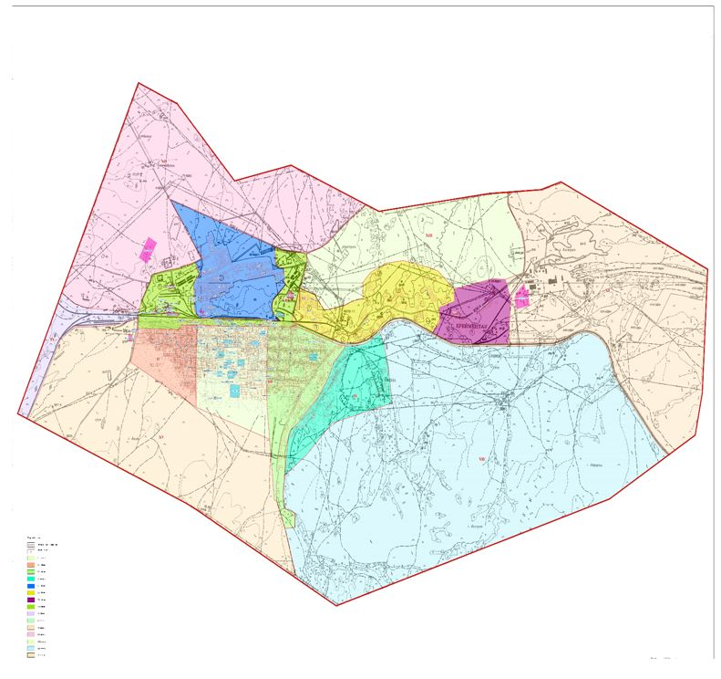

|  |  |
| --- | --- |
|  | Ерейментау аудандық мәслихатының 2021 жылғы 3 желтоқсандағы № 7С-17/4-21 шешіміне 2-қосымша |

**Ерейментау ауданының елді мекендерінің жерлерін аймақтарға бөлу жобасы (схемасы)**

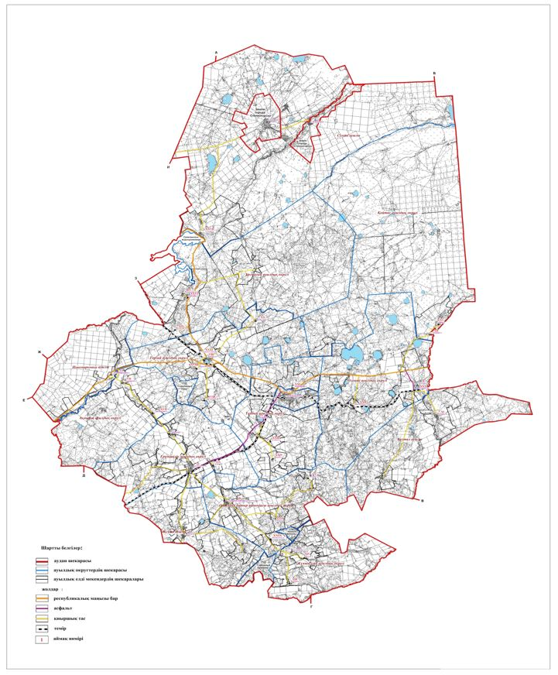

© 2012. Қазақстан Республикасы Әділет министрлігінің «Қазақстан Республикасының Заңнама және құқықтық ақпарат институты» ШЖҚ РМК